PRAVICE STARŠEV 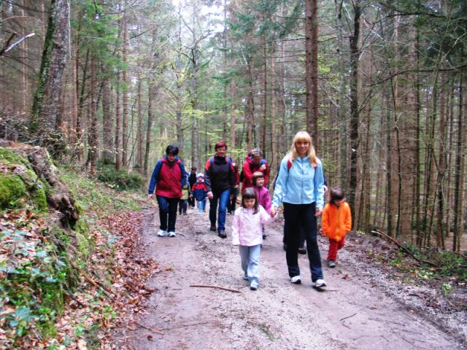

Starši imajo pravico do:
vpogleda v programe za predšolske otroke,
obveščenosti o življenju in delu vrtca,
zaščite intimnosti s poudarkom na varovanju osebnih podatkov,
sodelovanja pri načrtovanju ter organiziranju življenja v vrtcu in oddelku. Pri tem morajo
upoštevati meje svojega soodločanja in ne smejo posegati v strokovno avtonomnost vrtca,
ob vstopu otroka v vrtec lahko ta omogoči staršem prisotnost v skupini v začetnem
uvajalnem obdobju, ki lahko traja tudi več tednov.

